**Serviço Social da Indústria – SESI**

**Serviço Nacional de Aprendizagem Industrial - SENAI**

**AGENDA DE CONTATOS**

**Orientador:**

Josivaldo França

**Integrantes:**

Kauã Gabriel.

Maurício Phelipe.

**ÍNDICE**

**1. Introdução**

Como iniciou e o desenvolvimento .................................................................. 01

Justificativa ..................................................................................................... 02

Aplicativo ........................................................................................................ 03

Intuito do projeto .................................................................................... 04

**01.**

Como iniciou e o Desenvolvimento?

Nosso projeto iniciou-se na sala de aula com o pedido do professor Josivaldo que pediu para nós fazermos uma agenda de contatos, então dividimos em 3 partes que foi a parte do design que usamos o figma, depois reproduzimos usando o python e o kivy e também criamos o banco de dados.

**02.**

Justificativa.

Nosso projeto iniciou-se quando vimos que muitos nichos estavam incompletos e com várias falhas. Com isso, resolvemos criar uma versão aprimorada das que já existem no mercado.

**03.**

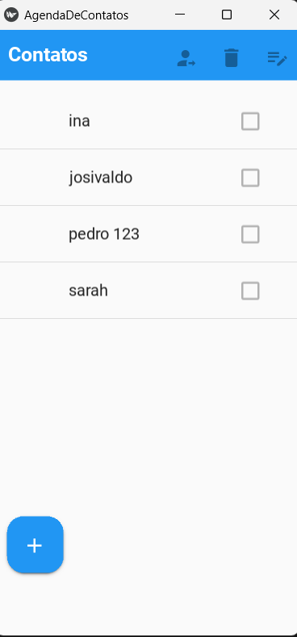Aplicativo

Essa é a nossa tela inicial, onde fica o os contatos e as opções para editar, e excluir e visualizar os dados.

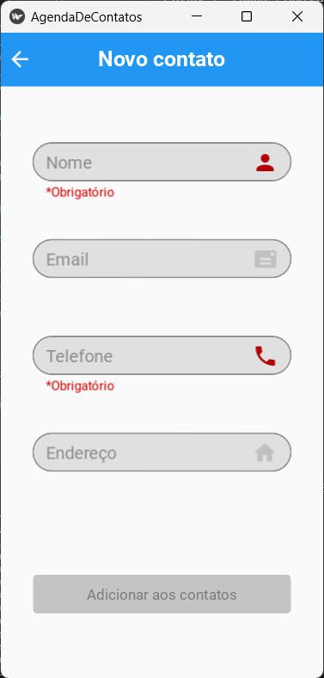

Nessa tela nós colocamos os dados dos contatos para adicionar eles a nossa lista de contatos

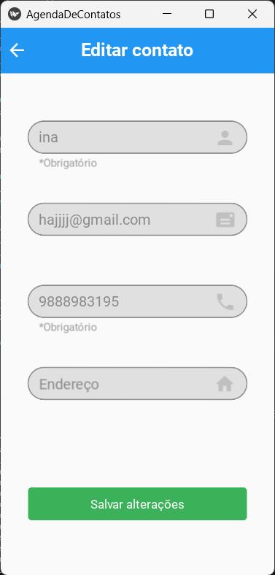Nessa tela, nos podemos alterar as informações dos dados dos contatos.

Como:

1. Nome
2. E-mail
3. Telefone
4. Endereço

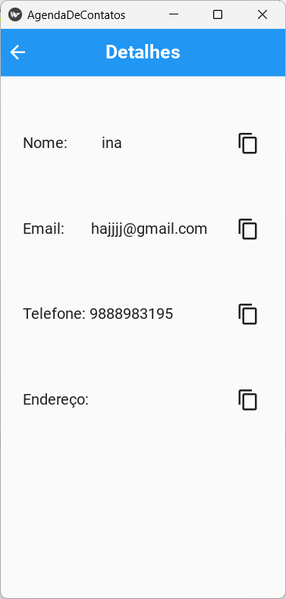Detalhes do contato:

Nessa tela, conseguimos ver e acompanhar detalhes do contato.

**04.**

Intuito do projeto.

O intuito desse projeto é ajudar na otimização da ação de salvar um contato. Também nos ajudou a praticar e revisar tudo que nos foi ensinado, aplicando métodos e “quebrando a cabeça” para o App dar certo.

**Obrigado pela atenção!**